Atemschutzträger  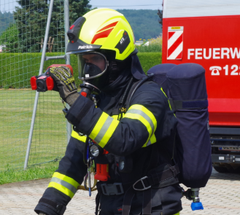 | Maschinist / Fahrer  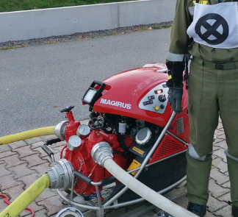 | Technik / Wartung  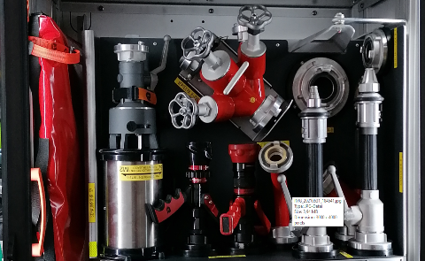
Technische Einsätze  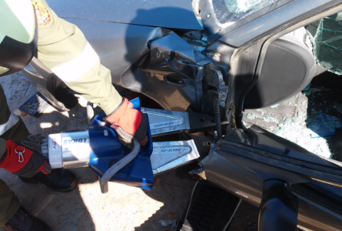 | Bewerbe & Leistungsprüfungen  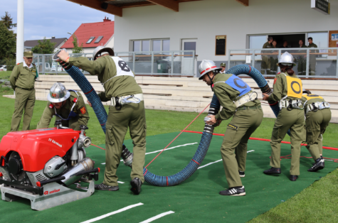 | Verwaltungsaufgaben 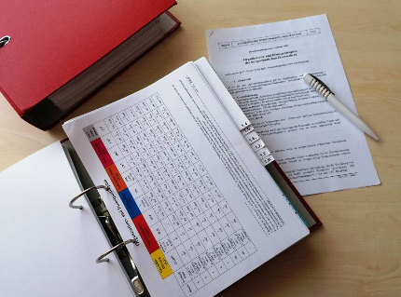
Ich möchte nicht mehr weitermachen | Einsatzleiter / Führung  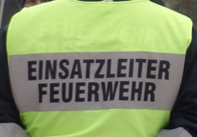 | Arbeiten in der Einsatzleitung / Funker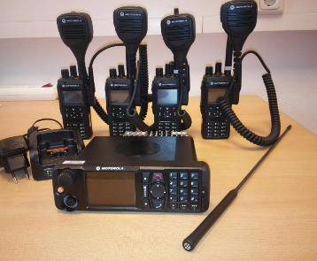
Öffentlichkeitsarbeit / Presse / Fotograf | Veranstaltungen / Kellner  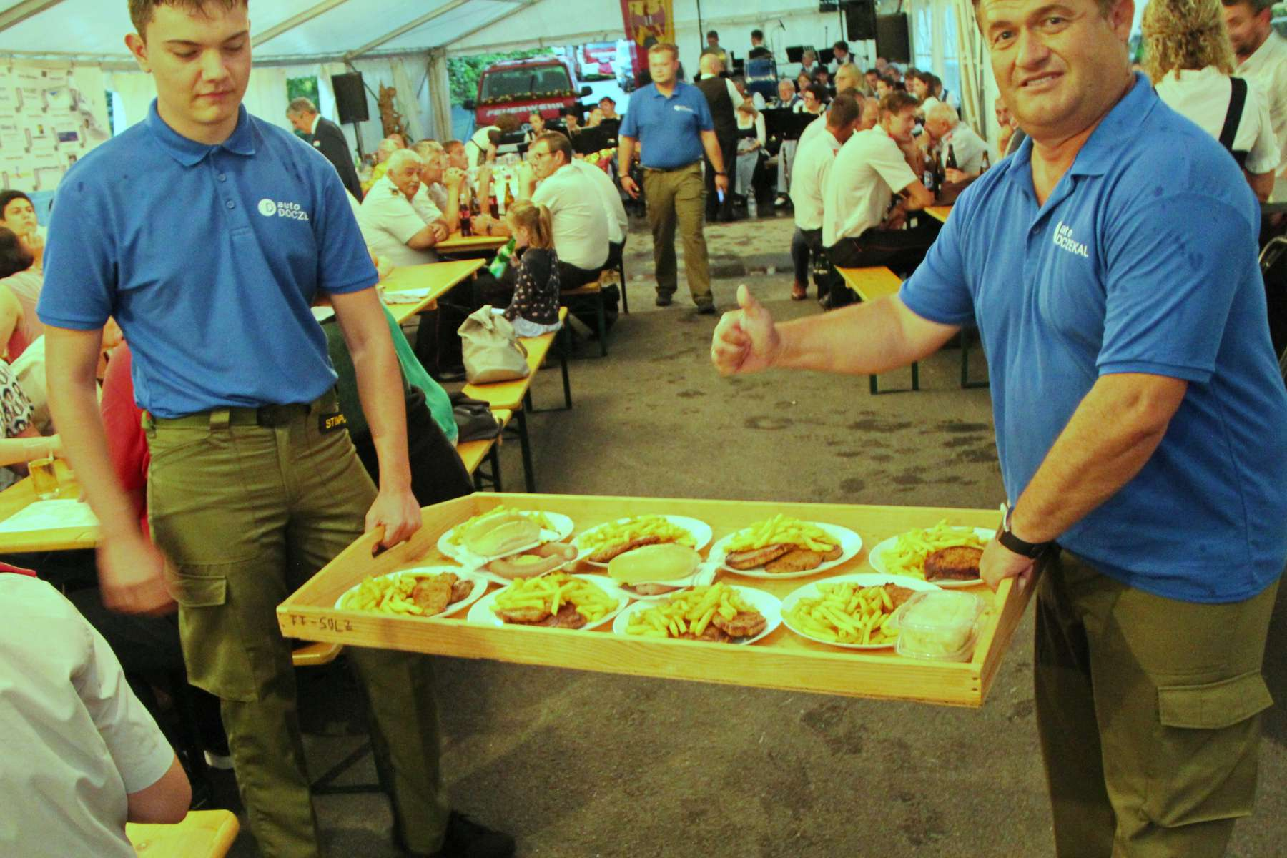 | Feuerwehrkommando (Verantwortungsträger)
Mein Wunschinteresse  ? | Weiterhin „normales FW-Mitglied“  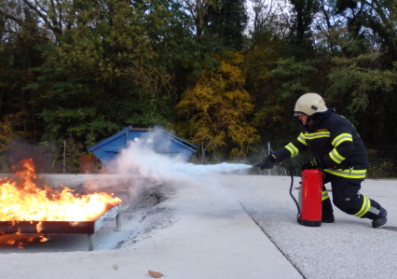 | Jugendbetreuung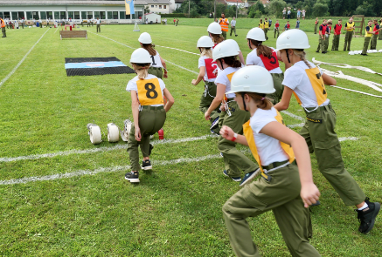
Unterstützung rund ums Feuerwehrhaus  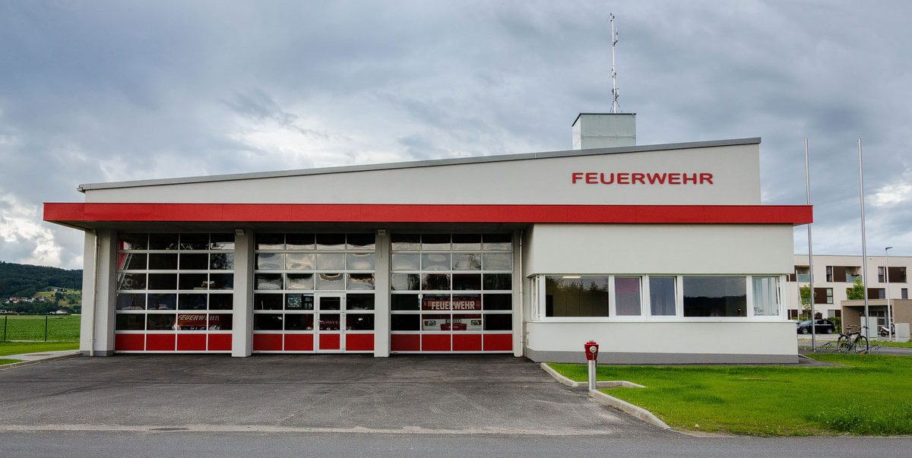 | Ausrückungen zu Veranstaltungen  